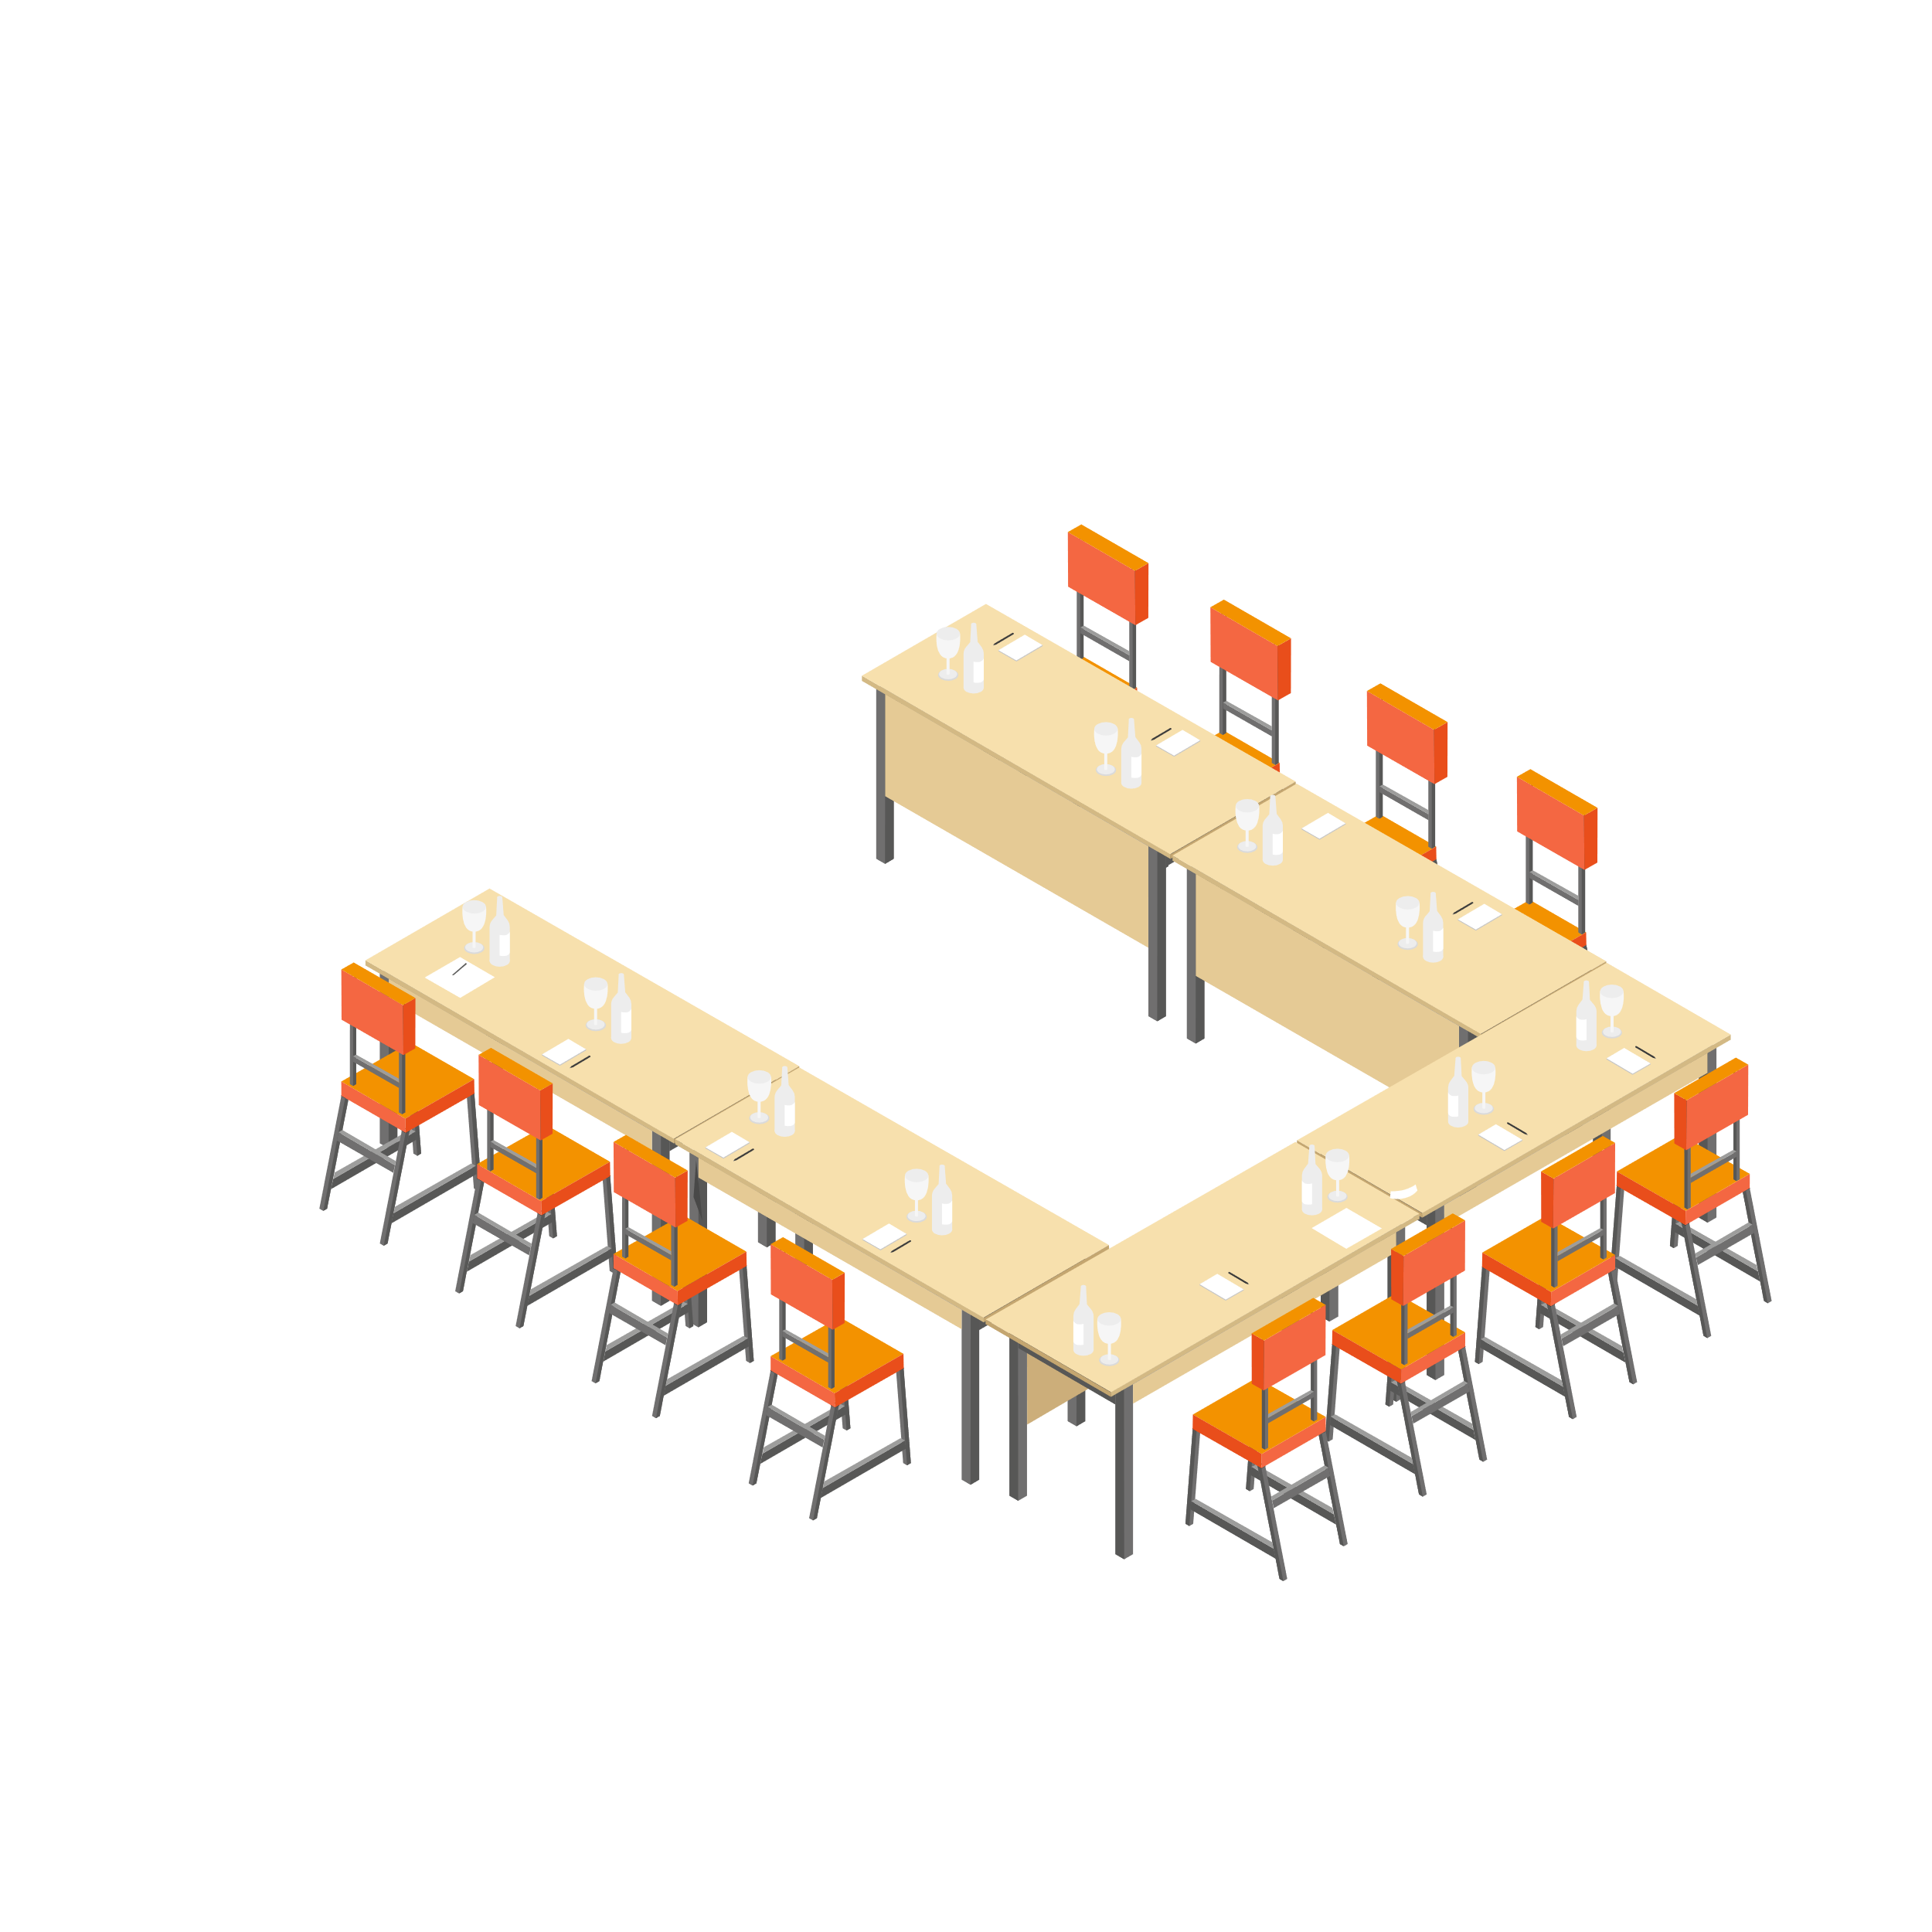

**U SHAPED SEATING**

**CHART TEMPLATE**

A .................................

B .................................

C .................................

D .................................

E .................................

F .................................

G ................................

H .................................

I ..................................

J .................................

K .................................

L ................................

A

B

C

D

E

F

G

H

L

K

J

I

